Электронная модель строения атома

Ядро состоит из протонов и нейтронов,аэлектроны расположены набольшом расстоянии от ядра.
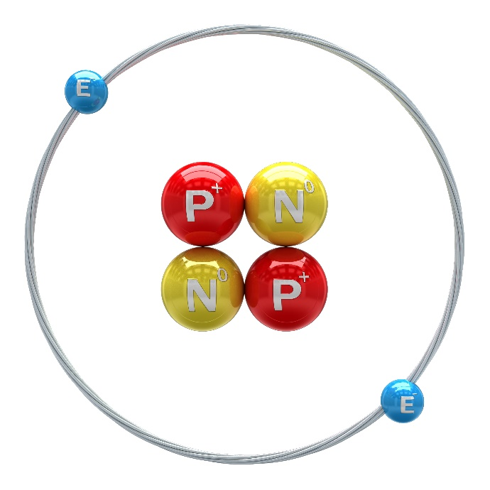
Модель электронного строения атома такова: в центре атома расположено положительно заряженное ядро, вокруг которого движутся отрицательно заряженные электроны. Количество электронов в атомах различных веществ различается. В атоме водорода (Н) один электрон, в атоме кислорода (О) – восемь, в атоме железа (Fe) – двадцать шесть.

Состав ядра
Но главное в атоме – это совсем не количество электронов. В атоме главное – это состав ядра. Электроны могут покидать атом, и тогда он приобретает положительный заряд за счет положительного заряда ядра. Но свойства вещества при этом не изменяются. А вот если изменить состав ядра, то это будет уже другое вещество с другими свойствами. Сделать это очень сложно, однако возможно.

Протоны
Ядро атома состоит из положительно заряженных частиц. Частицы называются протонами. В состоянии покоя количество протонов и электронов равно, таким образом атом имеет нулевой заряд. Масса каждого протона в 1840 раз больше массы любого электрона. Масса ядра - это около 99% массы всего атома.
Нейтроны
А вот заряд протона равен по модулю заряду одного электрона. Опыты показали, что ядро состоит не только из протонов. В его состав входят еще

частицы, не имеющие заряда и практически равные по массе протонам. Эти частицы назвали нейтронами. Различие в составе атома на один протон или нейтрон придает атому совсем другие свойства. Это уже разные вещества.

Ионы
Атом может без всякого ущерба терять электроны, и тогда его заряд становится положительным. Такой атом называют положительно заряженным ионом. Атом может также и приобретать дополнительные электроны. В таком случае атом получает отрицательный заряд, и его называют отрицательным ионом. Надо еще сказать, что изменяться может только заряд атома в ту или иную сторону. Заряд каждого отдельного электрона или протона – величина постоянная, и изменяться не может ни при каких условиях.

